**Üniversite öğrencilerinde gıda israfını önleme ve çevre koruma sorumluluğunun geliştirilmesinde eğitimin rolü**

Kuddis Büyükakıllı

Tarsus Üniversitesi, Kartaltepe M. Tarsus

**Özet**

**Amaç**

Bu çalışma ile gıda israfını azaltarak, gıda üretiminde kullanılan enerji ve doğal kaynakların, dolayısı ile çevrenin korunması için öğrencilerde farkındalık yaratma amaçlanmıştır.

**Yöntem**

Çalışmada öğrencilere verilen farkındalık eğitiminin gıda israfını önleyip önlemediğine katkısı araştırılmıştır. Tarsus Üniversitesi öğrencilerine evlerde gıda israfı ve bu israfın sosyal, ekonomik ve ekolojik boyutları konulu bir anket uygulanmıştır. Anket uygulamasından sonra öğrencilere aynı konuda çevrimiçi olarak, web üzerinden bir eğitim verilmiş ve daha sonra aynı anket tekrar uygulanmıştır.

**Bulgular**

Ankete katılan öğrencilerin anne ve babaların eğitim seviyelerinin düşük; çocukların eğitim seviyelerinin ise yüksek olduğu değerlendirilmiştir. Öğrencilerin büyük çoğunluğunun ailelerinin gelir durumunun oldukça kötü olduğu görülmüştür. Bunların bir kısmı açlık sınırının altında, birçoğunun da yoksulluk sınırı altında bir gelir ile yaşadıkları anlaşılmıştır. Öğrencilerin aile yapısı değerlendirildiğinde genel olarak kalabalık aileler oldukları görülmüştür. Az çocuklu ya da çekirdek aile yapısının az sayıda olduğu anlaşılmıştır.

Gıda israfı ve çevre konularına kadınların daha duyarlı oldukları görülmüştür. Verilen eğitimin öğrencilerde bir farkındalık yaratıp yaratmadığı analiz edilmiştir. Buna göre anket yapılan öğrencilerin tamamında gıdaisrafı ve çevre sorunlarına farkındalık düzeyi % 69,6’dan % 97’ye çıkmıştır. Ankete katılan öğrencilere eğitim verilmeden önce uygulanan ankete göre % 70,4’ü, planlı ve akıllı alışveriş yapmayı % 64,4’ü gıdaların doğru bir şekilde saklanmasını % 65,8’i gıdaların raf ömrünü etkileyen faktörleri, % 73,5’i gıda ürünlerini buzdolabında saklamayı, % 56,9’u gıdaların dondurulmasını % 72,8’i porsiyon hesabı yapmayı ve % 69’u davetlerde gıda israfını önlemeyi bildiklerini söylemişlerdir.

Eğitim verildikten sonra ankete katılan öğrencilerin ortalama olarak % 90,3’ü, planlı ve akıllı alışveriş yapmayı % 94,4’ü gıdaların doğru bir şekilde saklanmasını % 75,8’i gıdaların raf ömrünü etkileyen faktörleri, % 91,9’u gıda ürünlerini buzdolabında saklamayı, % 84,9’u gıdaların dondurulmasını % 80,5’i porsiyon hesabı yapmayı ve % 79’u davetlerde gıda israfını önlemeyi bildiklerini belirtmişlerdir.

Eğitim verilmeden önce anket katılan öğrencilerin % 71,1’i evlerinde çöpe hiç ekmek atılmadığını, % 52,5’i hiç yemek atılmadığını ve % 67,2’si alışveriş sırasında gıda ürünlerinin son kullanma tarihine genellikle baktığını bildirmiştir. Anket katılan öğrenciler eğitimlerden sonra % 83,3 oranında evlerinde çöpe hiç ekmek atılmadığını, % 64,5 oranında hiç yemek atılmadığını ve % 88,3 oranında da alışveriş sırasında gıda ürünlerinin son kullanma tarihine genellikle baktığını bildirmiştir.

**Sonuç**

Çalışmaya katılan Tarsus Üniversitesi öğrencileri verilen eğitimden sonra yapılan anket sonuçlarına göre gıda israfı ve çevre sorunlarına karşı eğitimden önceki seviyeden daha yüksek bir duyarlılık göstermişlerdir. Eğitimden sonra sorulara verilen cevaplardan elde edilen yüksek oranlar, üniversite öğrencilerinin gıda israfı ve çevre konularında bilgilendirilmeleri durumunda daha duyarlı olduklarını ve verilen eğitimin başarıya ulaştığını göstermektedir.

Sonuç olarak, toplumda bir farkındalık yaratmak için gıda israfı ve bunun çevreye, ekonomiye ve sosyal yaşama etkileri konularında, benzer sosyal sorumluluk projelerinin sık sık hayata geçirilmesi gerektiği görülmüştür.

**Anahtar sözcükler:** Üniversite, öğrenci, ev, gıda, israf, çevre

**Summary**

**Goal**

It is aimed to create awareness in students for the protection of energy and natural resources used in food production, and therefore the environment, by reducing food waste with this study,.

**Method**

The contribution of the awareness education given to students on preventing food waste was investigated in the study. A questionnaire was applied to Tarsus University students on food waste at homes and the social, economic and ecological dimensions of this waste. After the questionnaire application, students were given training on the same subject by online, on the web, and then the same questionnaire was applied again.

**Results**

The education level of the parents of the students participating in the survey is low; the education level of the children was evaluated to be high. It has been observed that the families of most of the students have a very poor income. It was understood that some of them were living with an income below the hunger line and many of them with an income below the poverty line. When the family structure of the students was evaluated, it was seen that they were generally crowded families. It has been found that there are fewer children or a small number of immediate families.

It has been observed that women are more sensitive to food waste and environmental issues. It was analyzed whether the education provided created awareness among the students. The awareness level of food waste and environmental problems increased from 69.6% to 97% in all of the students surveyed accordingly. 70.4% of the students who participated in the questionnaire, stated that they know planned and smart shopping, 64.4% of the correct storage of food, 65.8% of the factors affecting the shelf life of foods, 73.5% how to keep food products in the refrigerator, 56.9% to freeze foods, 72.8% to make a portion calculation, and 69% to prevent food waste at invitations.

After the training, the students participating in the survey, on average, 90.3% of planned and smart shopping, 94.4% of the correct storage of food, 75.8% of the factors affecting the shelf life of foods, 91.9% of the factors that affect the correct storage of food, stated that they know how to keep their products in the refrigerator, 84.9% to freeze foods, 80.5% to calculate portion sizes and 79% to prevent food waste at invitations.

Before the training was given, 71.1% of the students who participated in the survey stated that no bread was thrown into the garbage at their homes, 52.5% did not throw any food, and 67.2% generally looked at the expiration date of food products during shopping. The students participating in the survey stated that after the training, 83.3% of them do not throw any bread into the garbage at their homes, 64.5% of them do not eat at all, and 88.3% of them generally look at the expiration date of food products during shopping.

**Discussion**

Tarsus University students participating in the study showed a higher sensitivity to food waste and environmental problems than before the education, according to the results of the survey conducted after the training provided. The high rates obtained from the answers given to the questions after the training show that if the university students are informed about food waste and environment, they are more sensitive and the education given is successful.

As a result, it has been seen that similar social responsibility projects should be implemented frequently on the issues of food waste and its effects on the environment, economy and social life in order to raise awareness in the society.

**Keywords:** University, student, home, food, waste, environment

kbuyukakilli@tarsus.edu.tr

5364279168

**1. Giriş**

Sorumluluk kavramı, kişinin kendi davranışlarının veya kendi yetki alanına giren herhangi bir olayın farkında olması ve davranışlarının ve durumların sonuçlarını üstlenmesi olarak tanımlanmaktadır (Y. Özen, 2013). Sosyal sorumluluk, toplumun refah düzeyini ve yaşam standardını yükseltici faaliyetlere gönüllü olarak katılımda bulunmaktır (M. Erol ve ark., 2010). Halkla ilişkiler sosyal sorumluluğun uygulamasıdır. Maksimum sayrıdaki insana maksimum mutluluk felsefesini benimsenmesidir (F.B. Peltekoğlu, 1993).

Günümüzde oldukça önemli bir yere sahip olan sosyal sorumluluk gerek bireyler gerekse işletmeler açısından bir bilinç olarak kabul edilmektedir. Sosyal sorumluluk bireysel açıdan ele alındığında bireyin toplumsal gelişime katkı bağlamında kendini sorumlu hissetmesi, gönüllü olarak çeşitli sivil toplum kuruluşlarına üye olması ve bu kuruluşlarla ortak çeşitli çalışmalar yürütmesi bireysel bazda önemli bir sosyal sorumluluk bilinci göstergesi olarak kabul edilmektedir (Göztaş, Baytekin, 2012: 2000). Sosyal sorumluluk, bir sosyal anlaşma ve uzlaşmaya girişmedir. Sosyal anlaşma, iki ya da daha fazla kişi veya kuruluşun aralarındaki ilişkilerden meydana gelen karşılıklı anlayış ve bekleyişler bütünüdür (Eren, 2006: 48; Akım, 2010: 7).

Meslek Yüksekokullarının amaç ve işlevleri mevcut yasalarda ağırlıklı olarak eğitim-öğretim bazında açıklanmıştır. Oysa meslek yüksekokullarının amaç ve işlevlerinin sadece eğitim-öğretimle ve bilgi aktarımı ile sınırlandırılması yanlış olacaktır. Nitekim Yüksek Öğretim Kanununda, yükseköğretim kurumlarının temel görevleri arasında, ülkenin bilimsel, kültürel, sosyal ve ekonomik yönden ilerlemesini ve gelişmesini ilgilendiren sorunların çözümüne katkıda bulunmak amacıyla, diğer kuruluşlarla işbirliği ile çeşitli çalışma ve araştırmalar yapması sayılmaktadır (Kahraman ve Öktem, 2002: 86; akt: Örs, 2003: 4). Bu görevler, meslek yüksekokulları açısından çok daha önemli ve yaşamsaldır. Çünkü özellikle küçük yerleşim birimlerinde yer alan meslek yüksekokulları çevresiyle, yöre halkıyla, toplumsal, sosyal, kültürel ve ekonomik kurum ve örgütlerle daha yakın ve sıkı ilişkiler içinde bulunmaktadırlar (Örs, 2003: 4).

Gıda zincirinin her aşamasında çeşitli nedenler ile yenilebilir gıdalar kayba uğramakta ya da israf edilmektedir. FAO tahminlerine göre dünya gıda üretiminin 1/3’ü kayıp ve israfa uğramaktadır ki bu miktar üç milyar kişinin beslenmesine yetecek düzeydedir ve bunun yıllık maliyeyi 940 milyar dolardır (www.fao.org/save-food). Bu sorun son yıllarda ulusal, bölgesel ve uluslararası platformlarda merak edilen ve önlenmesi için çaba harcanan açlık, iklim değişikliği gibi konuların arasına girmiştir. Önleyici çabalarla birlikte problemi tanıtan, gıda kaybının/israfının bir problem olduğunu ortaya koyan çabalar da giderek artmaktadır (Bagherzadeh, at al.2014).

Gıda israfının azaltılması birçok paydaşın birlikte hareketi ile mümkündür. Hükümetler, özel sektör, ulusal ve yerel örgütler, üniversiteler ve STK’lar kendi etki alanlarında öncelik ve amaçlarına göre gıda savurganlığını farklı yöntemler ile belirlemesi doğru önlemlerin alınmasını sağlayacaktır (Dölekoğlu, 2016).

Projenin hedef kitlesi Tarsus Üniversitesi öğrencileridir. Öğrenciler gıda israfının olduğunu bilmekte fakat yapılması gerekeni yapmamakta, gereken adımları atmamaktadır. Proje çalışmaları ile öğrencilerde bu motivasyon sağlanacaktır.

**2. Gereçler**

Eğitim Google Meet üzerinden on-line olarak gerçekleştirilecektir. Anket Google Formlar üzerinden uygulanacak ve değerlendirilecektir. Uygulanan anket üç bölümden oluşmaktadır. Birinci bölümde kişisel ve aile ile ilgili bilgiler yer almaktadır. İkinci bölümde ise farkındalık yaratma soruları bulunmaktadır. Üçüncü ve son bölümde de ölçme ve değerlendirme amaçlı sorgulamalar yapılmaktadır.

**3. Yöntem**

Çalışmada öğrencilere verilen farkındalık eğitiminin gıda israfını önleyip önlemediğine katkısı araştırılmıştır. Tarsus Üniversitesi öğrencilerine evlerde gıda israfı ve bu israfın sosyal, ekonomik ve ekolojik boyutları konulu bir anket uygulanmıştır. Anket uygulamasından sonra öğrencilere aynı konuda çevrimiçi olarak, web üzerinden bir eğitim verilmiş ve daha sonra aynı anketin farkındalık yaratma ve ölçme ve değerlendirme amaçlı soruları tekrar uygulanmıştır.

**4. Bulgular**

* 1. **Ankete Katılan Öğrencilerin Cinsiyet Dağılımı**

Ankete katılan öğrencilerin cinsiyet dağılımı Tablo 1’de verilmiştir. Bu tabloya göre, cevap veren öğrenci sayısı 228’dir. Soruları cevaplandıran öğrencilerin 143’ünün kadın ve 85’inin erkek olduğu görülmektedir.

Tablo 1: Ankete katılanların cinsiyet dağılımı

|  |  |  |  |
| --- | --- | --- | --- |
|  | **Kadın** | **Erkek** | **Toplam** |
| **Sayı** | 143 | 85 | 228 |
| **%** | 62,7 | 37,3 | 100 |

Ankete katılanların cinsiyetlerine göre dağılımı Grafik 1’de de verilmiştir. Buna göre soruları cevaplandıran öğrencilerin % 62,7’si kadın ve % 37,3’ü erkektir.

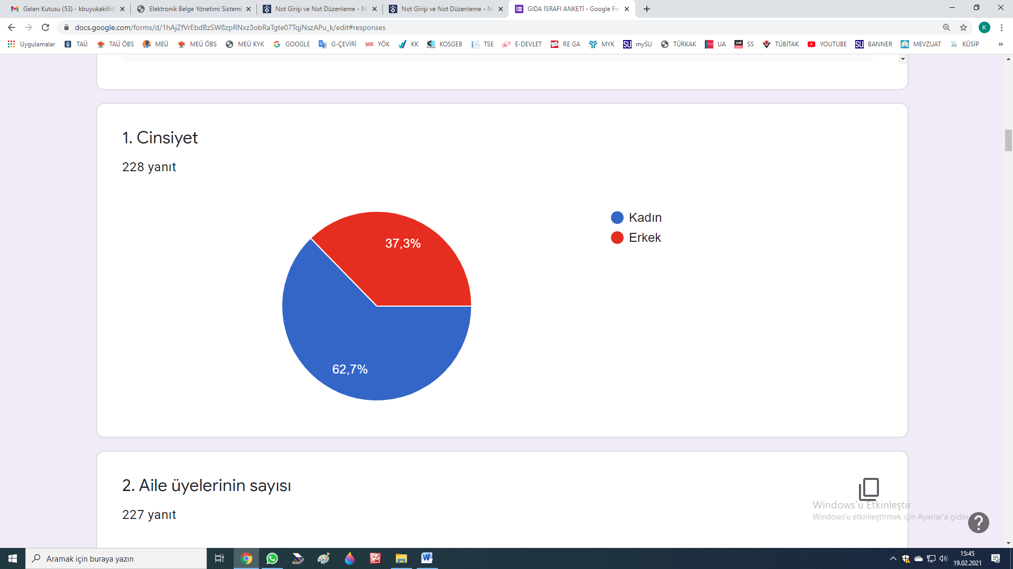

Grafik 1: Ankete katılanların cinsiyet dağılımı

* 1. **Ankete Katılan Öğrencilerin Aile Üyelerinin Sayısı**

Ankete katılan öğrencilerin aile üyelerinin sayısı dağılımı Tablo 2’de verilmiştir. Bu soruya cevap veren öğrenci sayısı 232’dir. Soruları cevaplandıran öğrencilerin 214’ünün aile üyeleri sayısın 4-6 arasında ve 28’inin aile üyelerinin sayısının 1-4 olduğu görülmektedir.

Tablo 2: Ankete katılan öğrencilerin aile üyelerinin sayısı dağılımı

|  |  |  |
| --- | --- | --- |
| **Aile Üyelerinin Sayısı** | **Soruya Cevap Verenler** | |
| **Sayı** | **%** |
| **1** | 1 | 0,4 |
| **2** | 8 | 3,4 |
| **3** | 19 | 8,2 |
| **4** | 76 | 32,8 |
| **5** | 57 | 24,6 |
| **6** | 71 | 30,6 |
| **Toplam** | **232** | **100** |

Ankete katılan öğrencilerin aile üyelerinin yüzde dağılımı Tablo 2 ve Grafik 2’de verilmiştir. Soruları cevaplandıran öğrencilerin % 87,8’inin aile üyeleri sayısın 4-6 arasında ve % 12’sinin aile üyelerinin sayısının 1-4 olduğu görülmektedir.

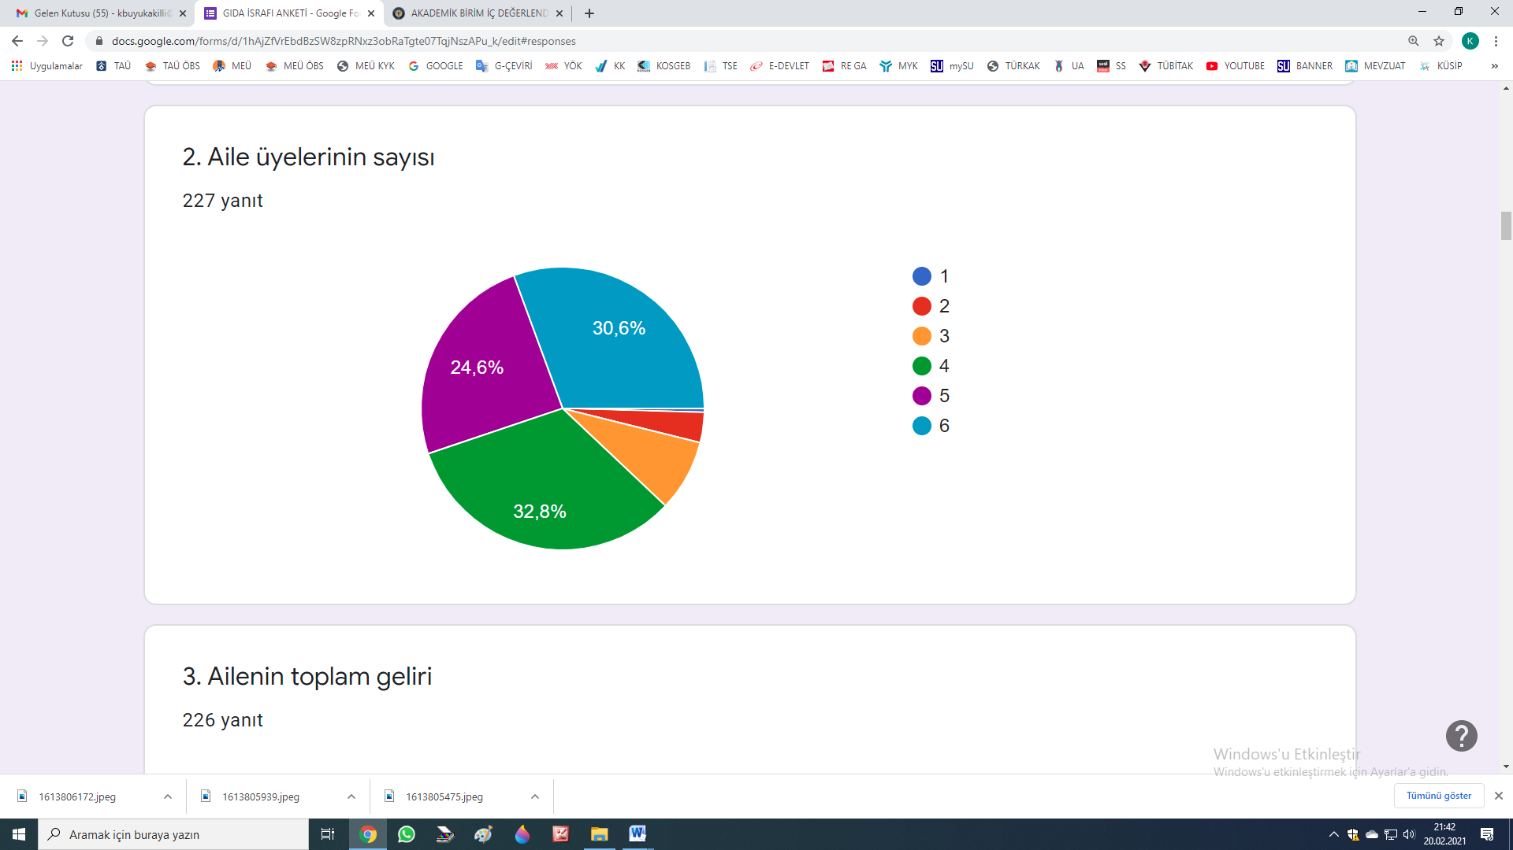

Grafik 2: Ankete katılan öğrencilerin aile üyelerinin sayısı dağılımı

* 1. **Ankete Katılan Öğrencilerin Ailelerinin Toplam Geliri**

Ankete katılan öğrencilerin ailelerinin gelir dağılımı Tablo 3’de verilmiştir. Bu soruya cevap veren öğrenci sayısı 234’tür. Soruları cevaplandıran öğrencilerin 196’sının ailelerinin toplam geliri1000 ile 4000 TL arasında ve 38’inin ailesin toplam gelirinin 4000 TL ve üzerinde olduğu görülmektedir.

Tablo 3: Ankete katılan öğrencilerin ailelerinin gelir dağılımı

|  |  |  |
| --- | --- | --- |
| **Ailenin Toplam Geliri (TL)** | **Soruya Cevap Verenlerin Dağılımı** | |
| **Sayı** | **%** |
| **1000 – 2000** | 58 | 24,8 |
| **2001 - 3000** | 97 | 41,5 |
| **3001 - 4000** | 41 | 17,5 |
| **4001 - 5000** | 13 | 5,6 |
| **5000 ve Üzeri** | 25 | 10,7 |
| **Toplam** | **234** | **100** |

Ankete katılan öğrencilerin ailelerinin gelir dağılımı yüzde olarak Grafik 3’de verilmiştir. Soruları cevaplandıran öğrencilerin % 83,8’inin ailelerinin toplam geliri 1000 ile 4000 TL arasında ve % 16,3’ünün ailesin toplam gelirinin 4000 TL ve üzerinde olduğu görülmektedir.

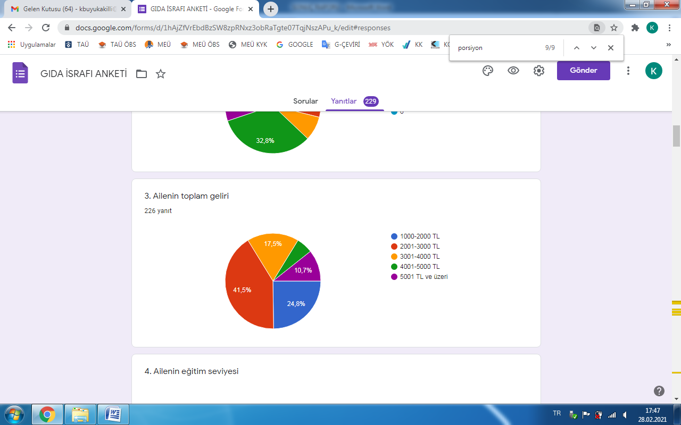

Grafik 3: Ankete katılan öğrencilerin ailelerinin gelir dağılımı

* 1. **Ankete Katılan Öğrencilerin Ailelerinin Eğitim Seviyesi**

Ankete katılan öğrencilerin aile üyelerinin eğitim seviyesi Tablo 4’de verilmiştir. Bu soruya cevap veren öğrenci sayısı ortalama olarak 195’dir. Soruları cevaplandıran öğrencilerin 95’inin babalarının ilkokul, 53’ünün ortaokul, 54’ünün lise ve 19’unun üniversite mezunu olduğu görülmektedir. Öğrencilerin 124’ünün annelerinin ilkokul, 50’sinin ortaokul, 24’ünün lise ve 7’sinin üniversite mezunu olduğu anlaşılmaktadır. Çocukların ise ortalama olarak 92’sinin üniversite mezunu olduğu hesaplanmıştır.

Ankete katılan öğrencilerin aile üyelerinin eğitim seviyesi Grafik 4’de verilmiştir. Soruları cevaplandıran öğrencilerin % 43’ünün babalarının ilkokul, % 24’ünün ortaokul, % 24,4’ünün lise ve 8,6’sının üniversite mezunu olduğu görülmektedir. Öğrencilerin % 60,5’inin annelerinin ilkokul, % 24,4 ’ünün ortaokul, % 11,7’sinin lise ve % 3,4’ünün üniversite mezunu olduğu anlaşılmaktadır. Çocukların ise ortalama olarak 49’1’inin üniversite mezunu olduğu hesaplanmıştır.

Tablo 4: Ankete katılan öğrencilerin aile üyelerinin eğitim seviyeleri dağılımı

|  |  |  |  |  |  |  |
| --- | --- | --- | --- | --- | --- | --- |
| **Soruya Cevap Verenlerin Dağılımı** | | **Ailelerin Eğitim Seviyesi** | | | | **Toplam** |
| **İlkokul** | **Ortaokul** | **Lise** | **Üniversite** |
| **Baba** | **Sayı** | 95 | 53 | 54 | 19 | 221 |
| **%** | 43 | 24 | 24,4 | 8,6 | 100 |
| **Anne** | **Sayı** | 124 | 50 | 24 | 7 | 205 |
| **%** | 60,5 | 24,4 | 11,7 | 3,4 | 100 |
| **1. Çocuk** | **Sayı** | 14 | 24 | 49 | 125 | 212 |
| **%** | 6,6 | 11,3 | 23,1 | 59 | 100 |
| **2. Çocuk** | **Sayı** | 11 | 20 | 69 | 94 | 194 |
| **%** | 5,7 | 10,3 | 35,6 | 48,5 | 100 |
| **3. Çocuk** | **Sayı** | 14 | 26 | 43 | 58 | 141 |
| **%** | 9,9 | 18,4 | 30,5 | 41,1 | 100 |

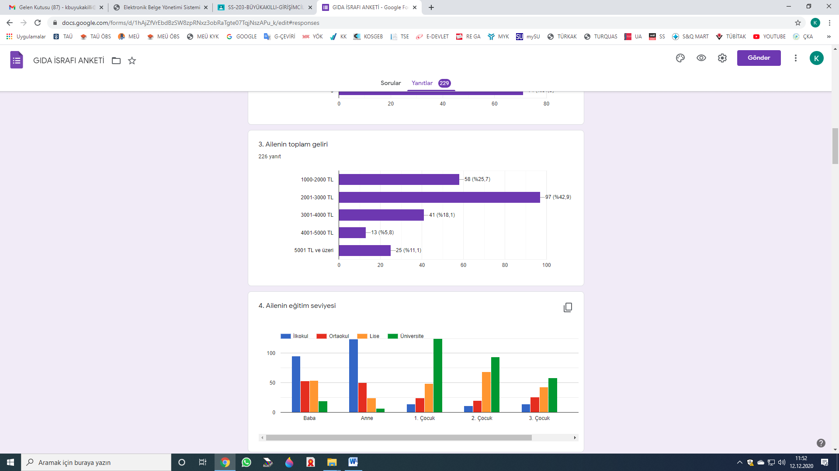

Grafik 4: Ankete katılan öğrencilerin aile üyelerinin eğitim seviyeleri dağılımı

1. **Tartışma**
   1. **Ankete Katılan Öğrencilere ve Ailelerine İlişkin Değerlendirme**
      1. **Ankete Katılan Öğrencilerin Cinsiyet Dağılımının Değerlendirilmesi**

Anket sorusu gönderilen hedef kitlede cinsiyet dağılımı, tüm toplumlarda olduğu gibi, yaklaşık olarak % 50 erkek ve % 50 kadın olarak kabul edilmiştir. Ankete katılanların cinsiyet dağılımı incelendiğinde, Tablo 1’de görüldüğü gibi, gıda israfı ve çevre konularına kadınların daha duyarlı oldukları görülmektedir.

* + 1. **Ankete Katılan Öğrencilerin Aile Yapısının Değerlendirilmesi**

Ankete katılan öğrencilerin aile yapısı değerlendirildiğinde genel olarak kalabalık aileler oldukları görülmektedir. Az çocuklu ya da çekirdek aile yapısının az sayıda olduğu anlaşılmaktadır. Ailelerin toplam gelirinin ve ortalama eğitim seviyesinin düşük olması, bu sonuç ile uyumlu görünmektedir.

* + 1. **Ankete Katılan Öğrencilerin Ailelerinin Gelir Durumunun Değerlendirilmesi**

Ankete katılan öğrencilerin büyük çoğunluğunun ailelerinin gelir durumunun oldukça kötü olduğu görülmektedir. Bunların bir kısmı açlık sınırının altında, birçoğunun da yoksulluk sınırı altında bir gelir ile yaşadıkları anlaşılmıştır.

* + 1. **Ankete Katılan Öğrencilerin Ailelerinin Eğitim Seviyesinin Değerlendirilmesi**

Ankete katılan öğrencilerin aile üyelerinin eğitim seviyesi incelendiğinde, genel olarak anne ve babaların eğitim seviyelerinin düşük; çocukların eğitim seviyelerinin ise yüksek olduğu değerlendirilmektedir. Bu çalışmanın hedef kitlesi üniversite öğrencileri olduğu için çocukların eğitim seviyelerinin yüksek görünmesi beklenen bir sonuçtur.

* 1. **Gıda İsrafı ve Çevre Sorunlarının Farkında Olma Değerlendirmesi**

Tablo 5’de eğitimden önce ve sonra anket yapılan öğrencilerin tamamında gıdaisrafı ve çevre sorunlarının farkında olma değerlendirmelerin ortalamaları verilmiştir. Buna göre, anket sorularını cevaplayan Tarsus Üniversitesi öğrenci sayısı ortalama olarak 227’dir. Bunların, eğitimden önceki farkındalık düzeyi genel olarak yüksek olanların sayısı 158 iken verilen eğitimden sonra 210 tanesinin ortalama farkındalık düzeyi genel olarak yüksek çıkmıştır. Eğitim sayesinde 52 öğrencinin farkındalık düzeyi yükselmiştir.

Tablo 5: Gıdaisrafı ve çevre sorunlarının farkında olma değerlendirmesi

|  |  |  |  |  |
| --- | --- | --- | --- | --- |
| **Gıda İsrafı ve Çevre Sorunlarının Farkında Olma** | **Soruya Cevap Verenlerin Dağılımı** | | | |
| **Eğitimden Önce** | | **Eğitimden Sonra** | |
| **Sayı** | **%** | **Sayı** | **%** |
| Kesinlikle benim sorunum değil | 33 | 14,4 | 7 | 3 |
| Benim sorunum değil | 36 | 16 | 10 | 4 |
| Sorun yapıyorum | 28 | 12,2 | 52 | 23 |
| Oldukça sorun yapıyorum | 34 | 15,1 | 46 | 20 |
| Kesinlikle sorun yapıyorum | 96 | 42,3 | 112 | 50 |
| **Toplam** | 227 | 100 | **227** | **100** |

Grafik 5 a ve b’de eğitimden önce ve sonra anket yapılan öğrencilerin tamamında gıdaisrafı ve çevre sorunlarının farkında olma değerlendirmelerin ortalamaları verilmiştir. Buna göre Tarsus Üniversitesi öğrencilerinde, verilen eğitimden sonra ortalama farkındalık düzeyi % 93’dür. Anket yapılan öğrencilerin tamamında gıdaisrafı ve çevre sorunlarına farkındalık düzeyi % 69,6’dan % 93’e çıkmıştır.

|  |  |
| --- | --- |
|  |  |
| a: Eğitimden önce | b: Eğitimden sonra |

Grafik 5: Gıdaisrafı ve çevre sorunlarının farkında olma değerlendirmesi

* 1. **Gıda İsrafını Önlemeyi Bilme**
     1. **Son Kullanma Tarihine Bakma ve Çöpe Atılan Gıda Maddeleri Değerlendirmesi**

Çalışmaya katılan Tarsus Üniversitesi öğrencileri verilen eğitimden önce yapılan anket sonuçlarına göre gıda israfı ve çevre sorunlarına karşı daha düşük bir duyarlılık göstermişlerdir. Anket katılan öğrencilerin ortalama olarak 162’si evlerinde çöpe hiç ekmek atılmadığını, 117’si hiç yemek atılmadığını ve 153’ü alışveriş sırasında gıda ürünlerinin son kullanma tarihine genellikle baktığını bildirmiştir (Tablo 6).

Çalışmaya katılan Tarsus Üniversitesi öğrencileri verilen eğitimden sonra yapılan anket sonuçlarına göre gıda israfı ve çevre sorunlarına karşı yüksek bir duyarlılık göstermişlerdir. Anket katılan öğrencilerin ortalama olarak 190’ı evlerinde çöpe hiç ekmek atılmadığını, 147’si hiç yemek atılmadığını ve 200’ü alışveriş sırasında gıda ürünlerinin son kullanma tarihine genellikle baktığını bildirmiştir (Tablo 6).

Tablo 6: Son kullanma tarihine bakma ve çöpe atılan gıda maddeleri değerlendirmesi

|  |  |  |  |  |  |
| --- | --- | --- | --- | --- | --- |
| **Soru** | **Cevap** | **Dağılım** | | | |
| **Eğitimden Önce** | | **Eğitimden Sonra** | |
| **Sayı** | **%** | **Sayı** | **%** |
| Çöpe Atılan Ekmek Sayısı | Hiç atılmıyor | 162 | 71,1 | 190 | 83,3 |
| Çöpe Atılan Yemek Miktarı | Hiç atılmıyor | 117 | 52,5 | 147 | 64,5 |
| **Ortalama** | | **140** | **61,8** | **169** | **73,9** |
| Gıda Ürünlerinin Son Kullanma Tarihi | Ara sıra, sıklıkla, her zaman bakarım | 153 | 67,2 | 200 | 88,3 |

Eğitim verilmeden önce anket katılan öğrencilerin % 71,1’i evlerinde çöpe hiç ekmek atılmadığını, % 52,5’i hiç yemek atılmadığını ve % 67,2’si alışveriş sırasında gıda ürünlerinin son kullanma tarihine genellikle baktığını bildirmiştir (Grafik 6 a).

Çalışmaya katılan Tarsus Üniversitesi öğrencileri verilen eğitimden sonra yapılan anket sonuçlarına göre gıda israfı ve çevre sorunlarına karşı yüksek bir duyarlılık göstermişlerdir. Anket katılan öğrencilerin % 83,3’ü evlerinde çöpe hiç ekmek atılmadığını, % 64,5’i hiç yemek atılmadığını ve % 88,3’ü alışveriş sırasında gıda ürünlerinin son kullanma tarihine genellikle baktığını bildirmiştir (Grafik 6 b).

|  |  |
| --- | --- |
|  |  |
| a: Eğitimden önce | b: Eğitimden sonra |

Grafik 6: Son kullanma tarihine bakma ve çöpe atılan gıda maddeleri değerlendirmesi

* + 1. **Planlı ve Akıllı Alışveriş, Saklamayı Bilme ve Atılmayı Önleme**

Çalışmaya katılan Tarsus Üniversitesi öğrencileri verilen eğitimden önce yapılan anket sonuçlarına göre planlı ve akıllı alışveriş, saklamayı bilme ve atılmayı önleme konularını genellikle daha az olarak bildiklerini belirmişlerdir. Anket katılan öğrencilerin ortalama olarak 159’u, planlı ve akıllı alışveriş yapmayı 146’sı gıdaların doğru bir şekilde saklanmasını 150’si gıdaların raf ömrünü etkileyen faktörleri, 167’si gıda ürünlerini buzdolabında saklamayı, 129’u gıdaların dondurulmasını, 165’i porsiyon hesabı yapmayı ve 157’si davetlerde gıda israfını önlemeyi bildiklerini söylemişlerdir (Tablo 7).

Çalışmaya katılan Tarsus Üniversitesi öğrencileri verilen eğitimden sonra yapılan anket sonuçlarına göre planlı ve akıllı alışveriş, saklamayı bilme ve atılmayı önleme konularını genellikle bildiklerini belirmişlerdir. Anket katılan öğrencilerin ortalama olarak 205’i, planlı ve akıllı alışveriş yapmayı 215’i gıdaların doğru bir şekilde saklanmasını 173’ü gıdaların raf ömrünü etkileyen faktörleri, 208’i gıda ürünlerini buzdolabında saklamayı, 192’si gıdaların dondurulmasını ve porsiyon hesabı yapmayı ve 180’i davetlerde gıda israfını önlemeyi bildiklerini söylemişlerdir (Tablo 7).

Tablo 29: Alışveriş yapmayı ve saklamayı bilme ve atılmayı önleme konularını bilenlerin oranları

|  |  |  |  |  |
| --- | --- | --- | --- | --- |
| **Anket Soruları** | **Dağılım** | | | |
| **Eğitimden Önce** | | **Eğitimden Sonra** | |
| **Sayı** | **%** | **Sayı** | **%** |
| Planlı ve akıllı alışveriş yapma | 159 | 70,4 | 205 | 90,3 |
| Gıdaların doğru saklanması | 146 | 64,4 | 215 | 94,4 |
| Gıdaların raf ömrünü etkileyen faktörler | 150 | 65,8 | 173 | 75,8 |
| Gıda ürünlerini buzdolabında saklama | 167 | 73,5 | 208 | 91,9 |
| Gıdaların dondurulmasını bilme | 129 | 56,9 | 192 | 84,9 |
| Porsiyon hesabı yapmayı bilme | 165 | 72,8 | 183 | 80,5 |
| Davetlerde gıda israfını önlemeyi bilme | 157 | 69 | 180 | 79 |
| **Ortalama** | **153** | **67,5** | **195** | **85,9** |

Ankete katılan öğrencilere eğitim verilmeden önce uygulanan ankete göre % 70,4’ü, planlı ve akıllı alışveriş yapmayı % 64,4’ü gıdaların doğru bir şekilde saklanmasını % 65,8’i gıdaların raf ömrünü etkileyen faktörleri, % 73,5’i gıda ürünlerini buzdolabında saklamayı, % 56,9’u gıdaların dondurulmasını % 72,8’i porsiyon hesabı yapmayı ve % 69’u davetlerde gıda israfını önlemeyi bildiklerini söylemişlerdir (Grafik 7 a).

|  |  |
| --- | --- |
|  |  |
| a: Eğitimden önce | b: Eğitimden Sonra |

Grafik 7: Alışveriş yapmayı ve saklamayı bilme ve atılmayı önleme konularını bilenlerin oranları

Eğitimden sonra ankete katılan öğrencilerin ortalama olarak % 90,3’ü, planlı ve akıllı alışveriş yapmayı % 94,4’ü Gıdaların doğru bir şekilde saklanmasını % 75,8’i gıdaların raf ömrünü etkileyen faktörleri, % 91,9’u gıda ürünlerini buzdolabında saklamayı, % 84,9’u gıdaların dondurulmasını % 80,5’i porsiyon hesabı yapmayı ve % 79’u’i davetlerde gıda israfını önlemeyi bildiklerini söylemişlerdir (Grafik 7 b).

Elde edilen bu yüksek oranlar, üniversite öğrencilerinin gıda israfı ve çevre konularında duyarlı olduklarını ve verilen eğitimin başarıya ulaştığını göstermektedir.

**Kaynakça**

1. Y. ÖZEN, Sorumluluk Duygusu Ve Davranışı Ölçeğinin Geliştirilmesi, güvenirliği ve Geçerliği Gümüşhane Üniversitesi Sosyal Bilimler Elektronik Dergisi Sayı 7 Ocak 2013
2. Sosyal Sorumluluk Anlayışının İşletmelerde Algılanma Düzeylerinin Belirlenmesi Üzerine Bir Araştırma, Doç. Dr. Mikail EROL, Yrd. Doç. Dr. İsmail ELAGÖZ, Öğr. Gör. Ahmet ŞAHBAZ, Çanakkale Onsekiz Mart Üniv., Biga İİBF, Muhasebe ve Finansman Dergisi Sayı 46, Cilt , Sayı 46, Sayfalar 58 - 65
3. F.B. PELTEKOGLU, Halkla İlişkiler ve Sosyal Sorumluluk, Marmara İletişim Dergisi Say 2, Nisan 1993
4. GÖZTAŞ, Aylin; BAYTEKİN, Pelin. (2012). "Sosyal Sorumluluk Kampanyaları ile Çocukların Bilinçlendirilmesi ve Eğitimi Türkiye'den Bir Uygulama Örneği: Aygaz 'Dikkatli Çocuk' Kazalara Karşı Bilinçlendirme Kampanyası", Journal Of Yasar University, No:13, Vol: 4 http://joy.yasar.edu.tr/wpcontent/uploads /2012/05/ no13_vol4_06_ goztas_baytekin.pdf
5. ÖRS, Ferlal, "Meslek Yüksekokullarının Toplumsal İşlevi, Bir Meslek Yüksekokulunun Kurumsal İmaj Araştırması" Muğla Üniversitesi Sosyal Bilimler Enstitüsü Dergisi Bahar 2003 Sayı 10 http://akademik.mu.edu.tr/data/06020000/resim/file/10-5%20ferl%C3%83%C2%A2l%20%C3%83%C2%B 6rs.pdf